PHIẾU THỰC HÀNH
Chapter 5 : Linux 101 – Shell programming & Editor/IDE
LAB 0 : Khơi động & kiểm tra môi trường
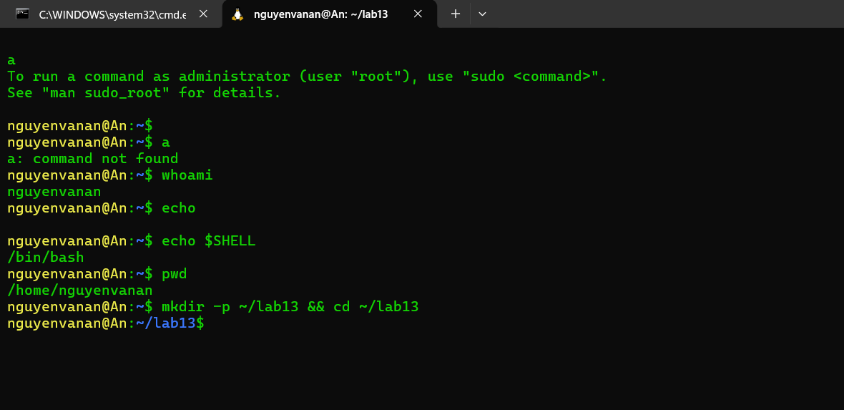
LAB 1: KÝ tự đại diện và pipe
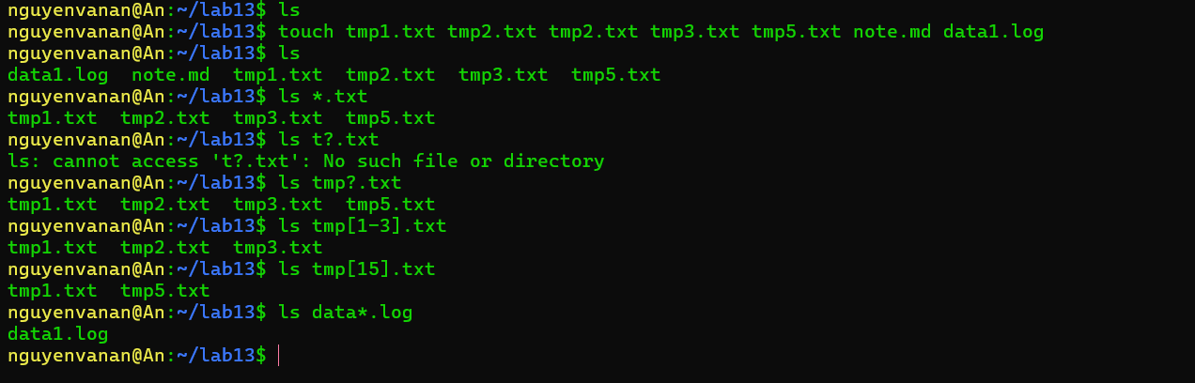
1.1 Viết một lệnh liệt kê tất cả file bắt đầu bằng tmp và kết thúc bằng .txt:
ls tmp*.txt
1.2 Dùng pipe đếm xem /etc có bao nhiêu dòng khi ls -l (gợi ý: nối với wc -l):
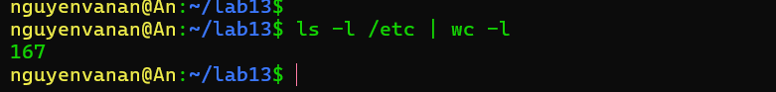

LAB 2 : Nháy(quoting) và tự thoát
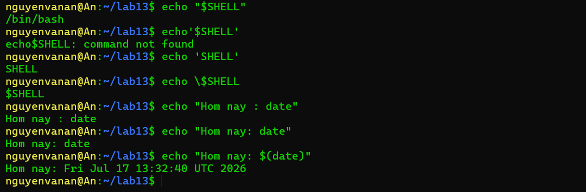
2.1 Vì sao dòng 2.1 và 2.2 cho kết quả khác nhau dù cùng chuỗi $SHELL?
- Nháy đơn : coi bên trong nháy đơn là văn bản
- Nháy kép : tra cứu giá trị của của biến
LAB 3: Chuyển hướng vào/ra ( redirection)
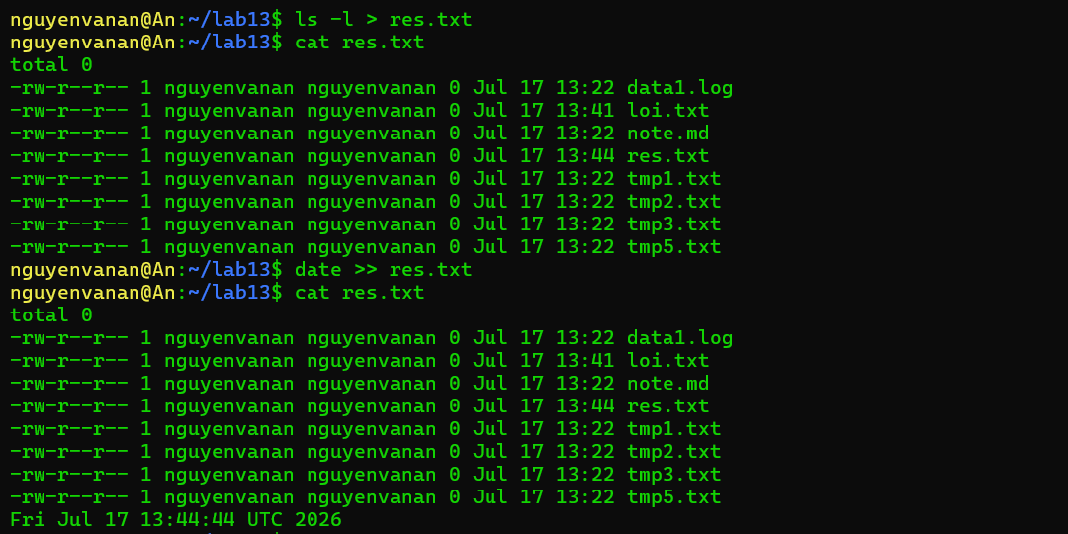
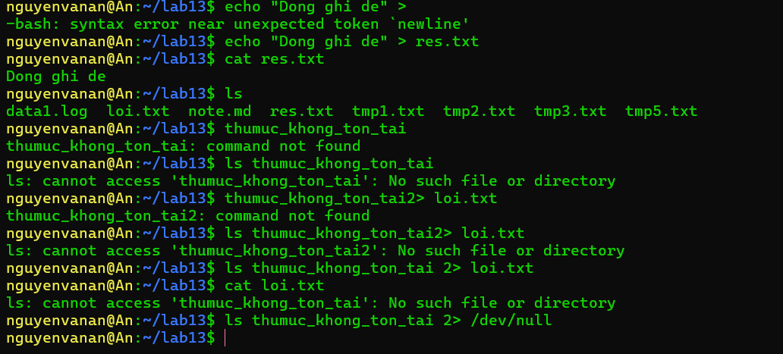

3.1 Sau bước 3.5, nội dung cũ của res.txt còn không? Vì sao?
Không còn, vì toán tử > xóa toàn bô nội dung cũ
3.2 Ghi đầu ra của whoami và pwd (2 dòng) vào cùng 1 file who.txt, dùng > cho dòng đầu và >> cho dòng sau. Viết 2 lệnh:
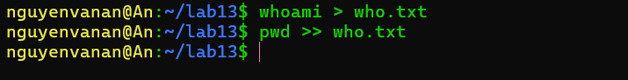

LAB 4 : Biến, môi trường, alias, history

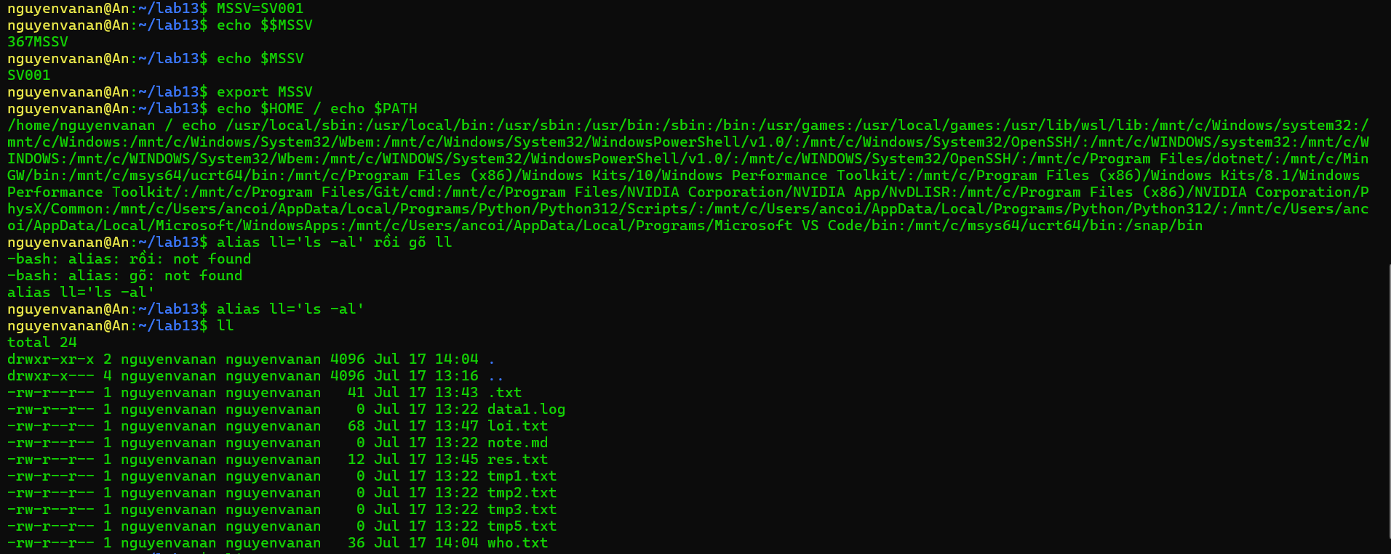
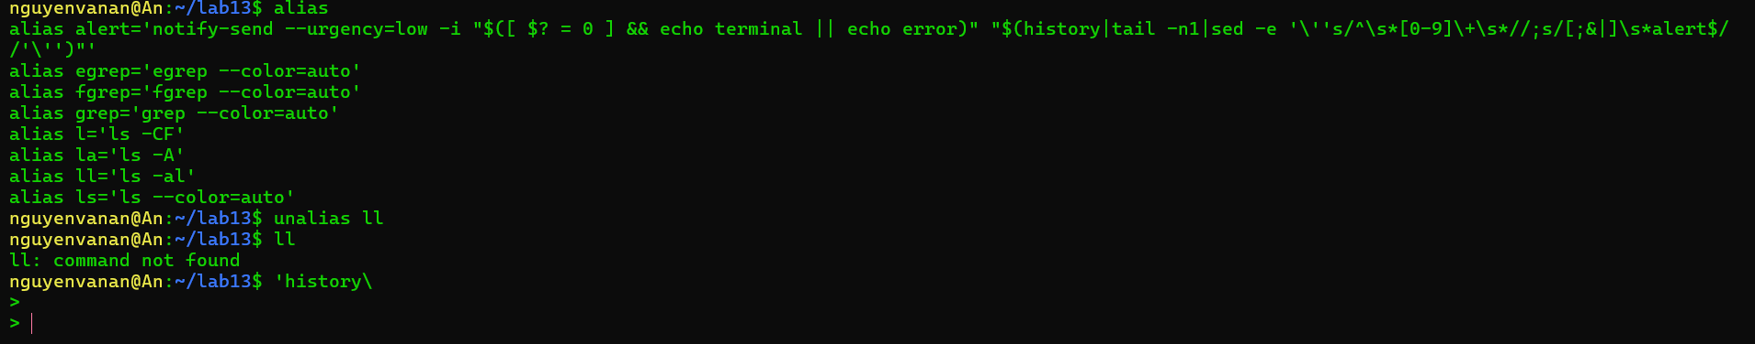

LAB 5 : Soạn thảo bằng Nano
5.1

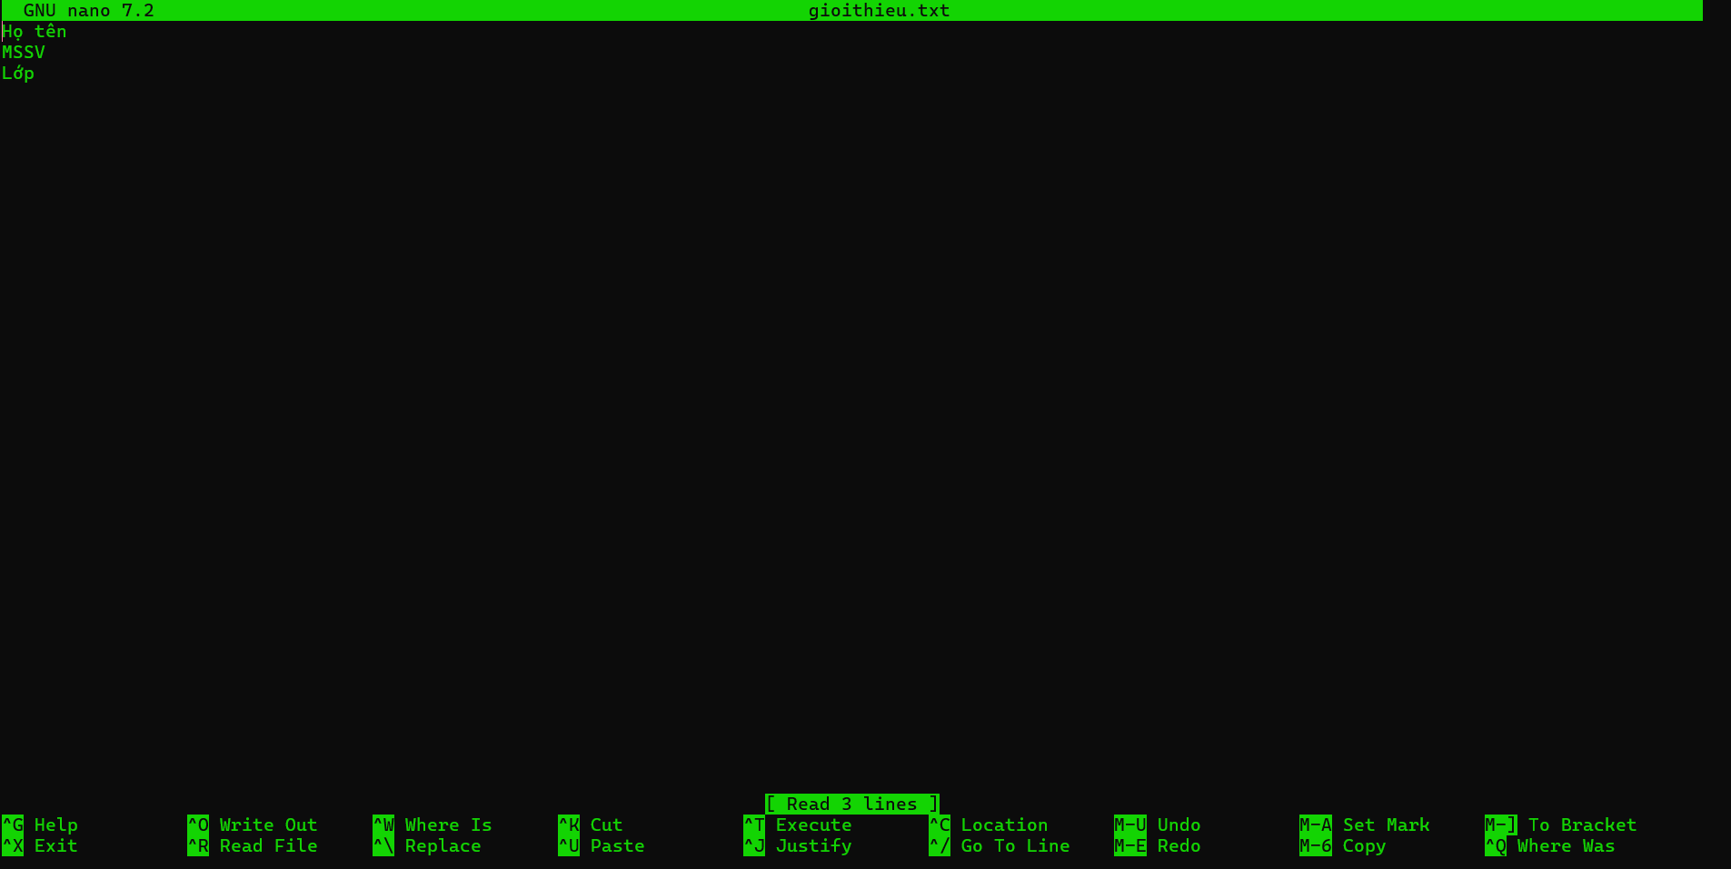

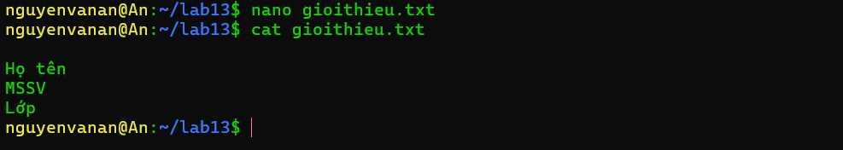

LAB 6 : Mini-Project : Shell script

6A. Script báo cáo hệ thống — `baocao.sh` (guided)
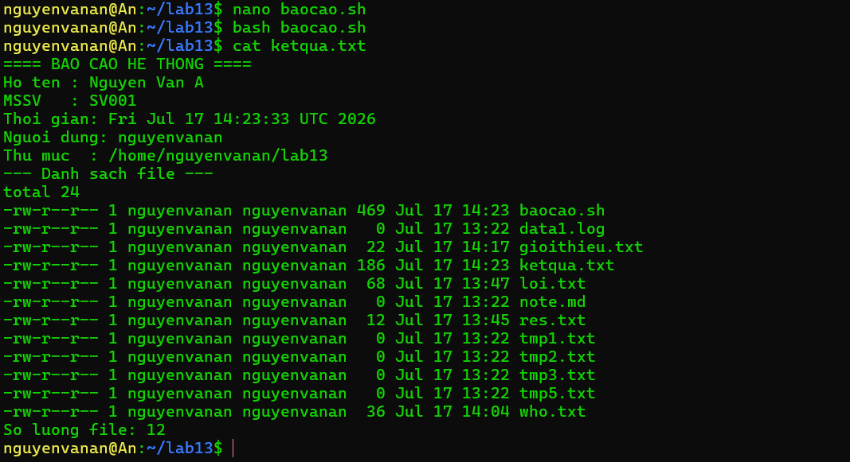

6B. Script sao lưu — `sysbackup.sh` (tự viết, có gợi ý)
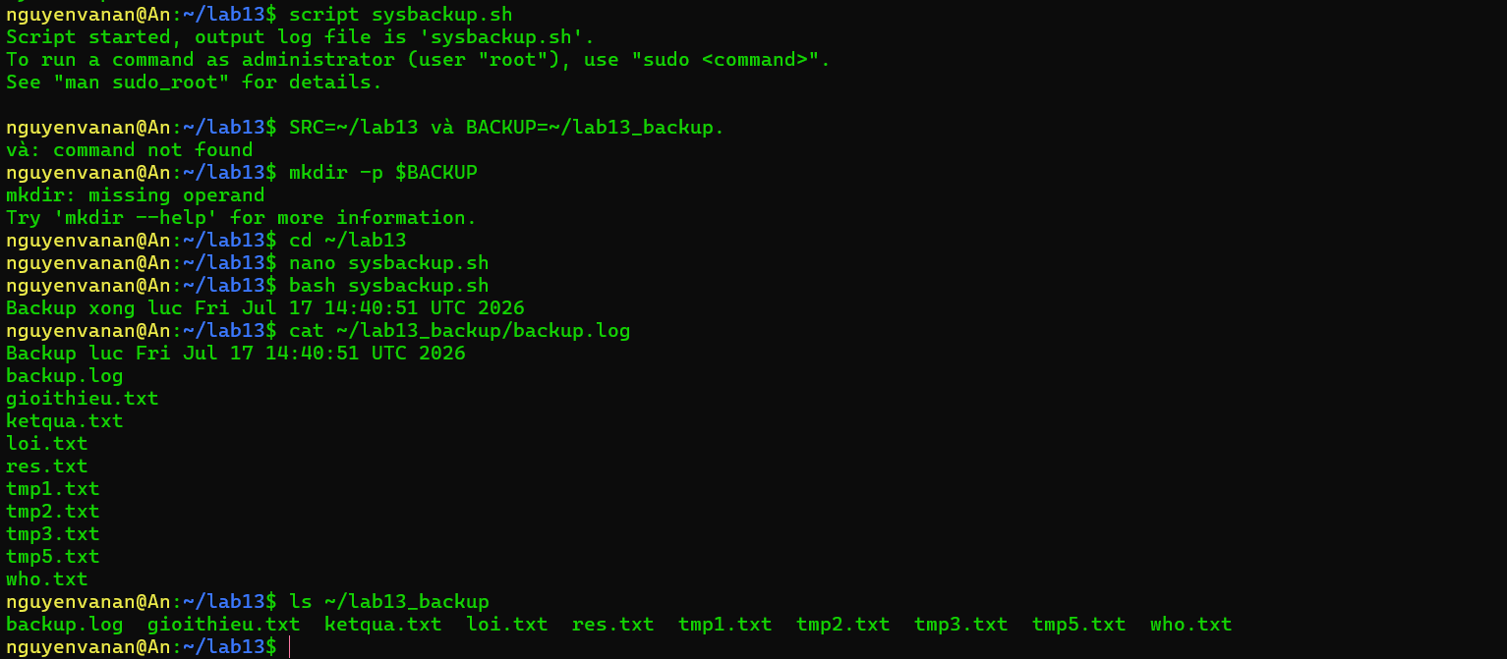

Sysbackup.sh
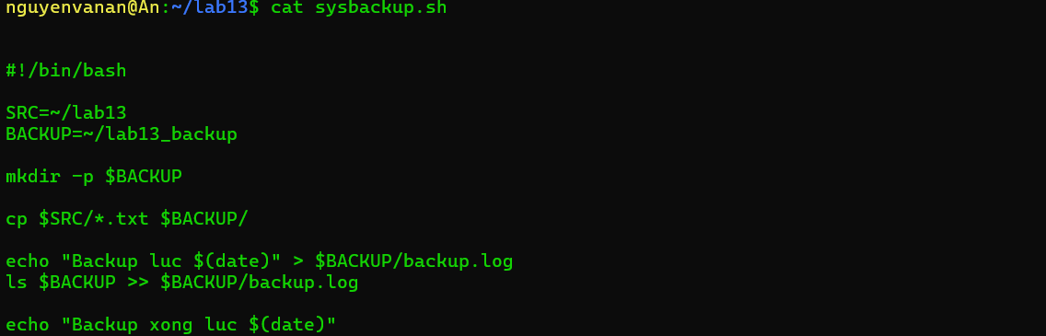

LAB 7 : VS Code + Python trên Raspberry Pi (VNC/Desktop)

